TWORZENIE DOKUMENTU TEKSTOWEGO

Edytory tekstu firmy Microsoft - Notatnik i Word Pad
Microsoft Word Pad to standardowy składnik każdej z wersji systemu operacyjnego z rodziny Windows, począwszy od Windows 95, jest to prosty edytor tekstowy. Pełni on rolę uproszczonej wersji programu Microsoft Word, jednak z drugiej strony ma większe możliwości niż podstawowe edytory tekstu typu Notatnik. Word Pad pozwala użytkownikom na tworzenie, edycję, wyświetlanie oraz drukowanie różnych rodzajów plików tekstowych. Jest doskonałym narzędziem do tworzenia krótkich notatek, raportów lub innych rodzajów prostych dokumentów tekstowych. To także znakomita metoda na szybkie tworzenie
i edytowanie nieskomplikowanych dokumentów, bez konieczności wydawania pieniędzy
na bardziej skomplikowane i rozbudowane programy.

Ćwiczenie 1:
- Otwórz dokument w Notatniku i zapisz w nim swoje imię i nazwisko.
- Zamknij plik, zapisz go jako Notatnik. Jakie jest rozszerzenie tego dokumentu?
- Otwórz dokument Word Pad i zapisz w nim, z jakiego edytora graficznego korzystałeś/aś na lekcji informatyki.
- Zamknij plik, zapisz go jako Word Pad. Jakie jest rozszerzenie tego dokumentu?

Stosowanie wcięcia pierwszego wiersza akapitu
Aby zwiększyć wcięcie pierwszego wiersza akapitu, umieść kursor na początku akapitu,
a następnie naciśnij klawisz tab.
Po naciśnięciu klawisza Enter w celu rozpoczęcia następnego akapitu, jego pierwszy wiersz będzie wcięty. Wcięcie można również wykonać za pomocą suwaka na linijce.

Ćwiczenie 2:
- Wykorzystując informacje z powyższego tekstu, wprowadź wcięcie.
- Po drugim zdaniu zrób akapit i też wprowadź wcięcie za pomocą suwaka na linijce.

Miękki enter
Potoczne określenie przejścia do nowej linii w edytorach, w których wciśnięcie klawisza Enter powoduje rozpoczęcie nowego akapitu. Wstawia się go, wciskając zazwyczaj kombinację klawiszy Shift+Enter. We współczesnych edytorach tekstu (jak np. Microsoft Word czy LibreOffice Writer) wciśnięcie klawisza ↵ Enter generuje znak interpretowany jako nowy akapit. Ponieważ często istnieje konieczność wprowadzenia przejścia do nowej linii w konkretnym miejscu tekstu, w ramach aktualnie edytowanego akapitu, wprowadzono tak zwany miękki enter, który przez te aplikacje jest interpretowany właśnie w taki sposób: jako przejście do nowej linii, ale w ramach aktualnego akapitu.

Ćwiczenie 3:
- Wykorzystując miękki enter usuń z końca wierszy: czy, w, tak.

Zmienianie marginesów
W programie Word można dostosować lub wybrać wstępnie zdefiniowane ustawienia marginesów. Program Word automatycznie ustawia marginesy o szerokości 2,5 cm przy każdej krawędzi strony. Można również ustawić marginesy dla stron przeciwległych, dodać miejsce na oprawę dokumentu lub zmienić sposób mierzenia szerokości marginesów.

Ćwiczenie 4:
- Wybierz pozycję Układ > Marginesy.
- Wybierz pozycję Marginesy niestandardowe, aby zdefiniować wszystkie marginesy na 1 cm.

Pokaż wszystko
Znaczniki formatowania to zestaw symboli, które w sposób wizualny przedstawiają określone formatowanie w dokumencie.
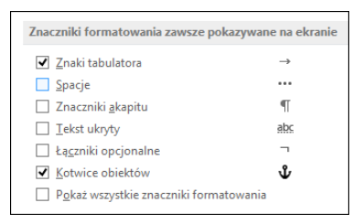

Ćwiczenie 5:
- Wybierz pozycję Pokaż wszystko i sprawdź w powyższym zdaniu, czy wszędzie prawidłowo została zastosowana spacja.

Wyrównywanie lub justowanie tekstu
Wyrównywanie tekstu do lewej lub do prawej strony albo do środka
- Kliknij dowolne miejsce pierwszego akapitu tego dokumentu., który chcesz wyrównać.
- Na karcie Narzędzia główne w grupie Akapit wykonaj jedną z następujących czynności:
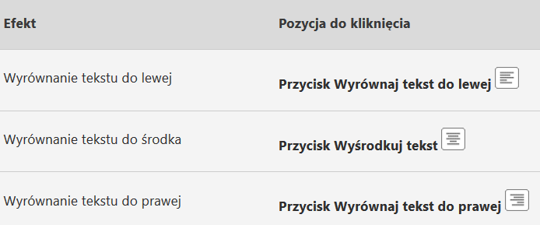

Justowanie tekstu
Kiedy justujesz tekst, dodawane są odstępy między wyrazami tak, aby obie krawędzie wierszy były wyrównane do obu marginesów. Ostatni wiersz akapitu jest wyrównany do lewej.

Ćwiczenie 6:
- Kliknij dowolne miejsce powyższego akapitu tego dokumentu i wyjustuj go.
- Na karcie Narzędzia główne w grupie Akapit kliknij przycisk Wyjustuj tekst .

Podgląd wydruku
Ćwiczenie 7:
Wyszukaj w programie, w jaki sposób możemy zobaczyć wygląd dokumentu przed jego wydrukowaniem.

